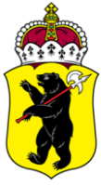

ЯРОСЛАВСКАЯ ОБЛАСТНАЯ ДУМА

Д Е П У Т А Т
ЯРОСЛАВСКОЙ ОБЛАСТНОЙ ДУМЫ
шестого созыва (2013-2018)

«____» _________________20___Г. №____________

Ярославская областная Дума

В соответствии со статьей 133 Регламента Ярославской областной Думы вношу в Ярославскую областную Думу проект постановления Ярославской областной Думы «О внесении изменения в пункт 7 Положения об аппарате депутатского объединения (фракции) Ярославской областной Думы».

Приложение на 2л. в 1 экз.

Депутат
Ярославской областной Думы Н.А. Александрычев

